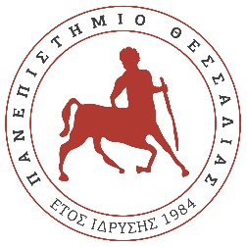

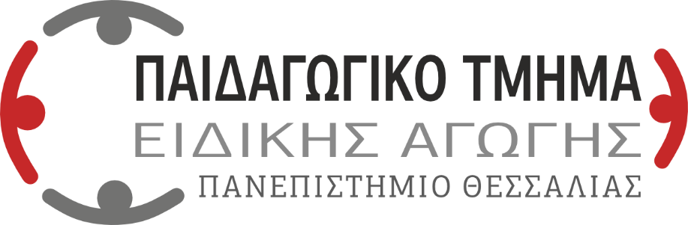

ΤΕΥΧΟΣ / ΠΑΡΑΡΤΗΜΑ 5.3
Πολιτική υποστήριξης, ανάπτυξης και αξιολόγησης του προσωπικού του ΠΠΣ
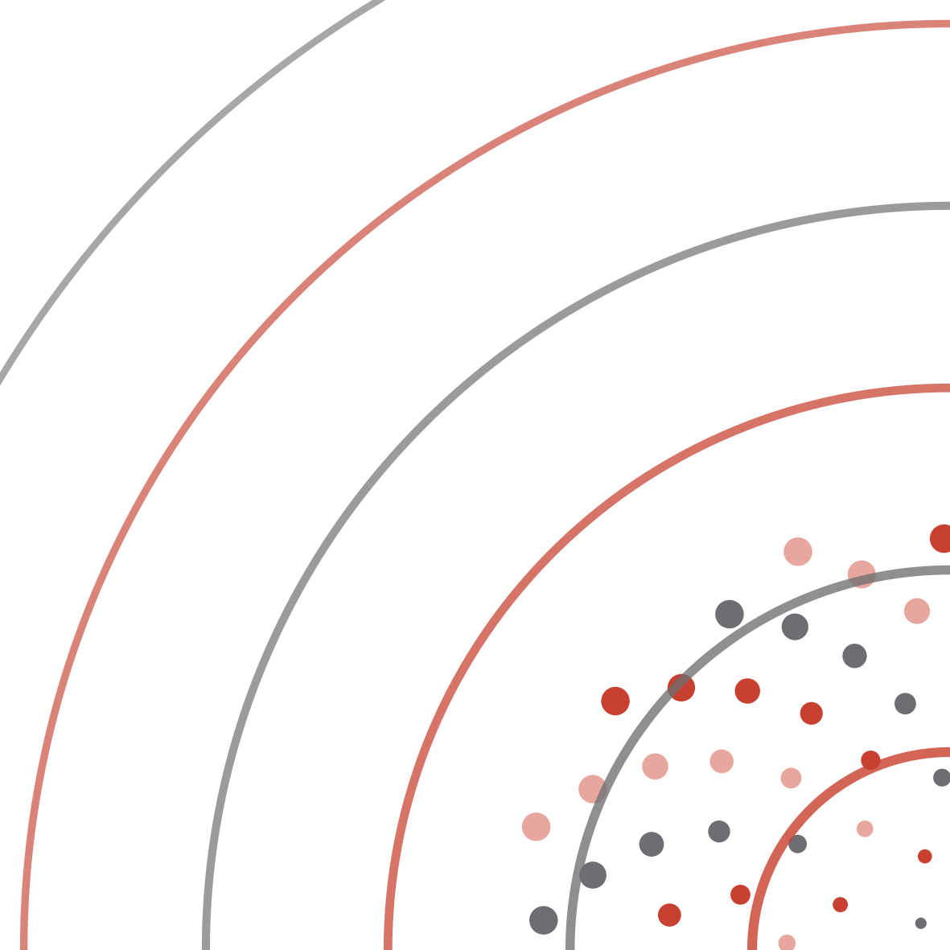
Ακαδημαϊκό έτος 2026-2027

ΟΚΤΩΒΡΙΟΣ 2026

Η πολιτική υποστήριξης, ανάπτυξης και αξιολόγησης του προσωπικού του Παιδαγωγικού Τμήματος Ειδικής Αγωγής έχει ως στόχο την ενίσχυση της ποιότητας της διδασκαλίας, της έρευνας και των υποστηρικτικών υπηρεσιών, μέσω της συνεχούς επαγγελματικής ανάπτυξης και αξιολόγησης του διδακτικού και διοικητικού προσωπικού. Η πολιτική αυτή διασφαλίζει ότι το προσωπικό διαθέτει τα απαραίτητα προσόντα και υποστηρίζεται στην εξέλιξή του, με αποτέλεσμα τη συνεχιζόμενη αναβάθμιση του προγράμματος σπουδών για τη βέλτιστη παροχή γνώσης και υπηρεσιών προς τους φοιτητές.
1. Υποστήριξη του Προσωπικού
Το Παιδαγωγικό Τμήμα Ειδικής Αγωγής εξασφαλίζει τη διαρκή υποστήριξη του διδακτικού, ερευνητικού και διοικητικού προσωπικού, μέσω οργανωμένων διαδικασιών και δράσεων που στοχεύουν στη βελτίωση των επαγγελματικών, τεχνικών και παιδαγωγικών δεξιοτήτων.

1.1 Διδακτικό και Ερευνητικό Προσωπικό (Μέλη ΔΕΠ και λοιπό προσωπικό)
Η συνεχής ακαδημαϊκή και παιδαγωγική ανάπτυξη ενθαρρύνεται μέσω της συμμετοχής σε προγράμματα του Κέντρου Υποστήριξης Διδασκαλίας και Μάθησης (ΚΕΔΙΜΑ), το οποίο λειτουργεί σε συνεργασία με τη ΜΟΔΙΠ. Τα προγράμματα αυτά περιλαμβάνουν επιμόρφωση νεοδιοριζόμενων μελών ΔΕΠ, αναβάθμιση ψηφιακών δεξιοτήτων, ανάπτυξη φοιτητοκεντρικών και συνεργατικών μεθόδων διδασκαλίας, καθώς και εφαρμογή καινοτόμων παιδαγωγικών πρακτικών, όπως η ανεστραμμένη τάξη.
Επίσης εξασφαλίζονται οι απαραίτητοι πόροι (υλικοτεχνική υποδομή, εκπαιδευτικά εργαλεία, πρόσβαση σε βιβλιοθήκες και ερευνητικές βάσεις δεδομένων) για την ενίσχυση του έργου του προσωπικού. Σημαντικό ρόλο σε αυτό διαδραματίζει η Επιτροπή Ερευνών και ο ΕΛΚΕ του Πανεπιστημίου Θεσσαλίας μέσω α) χορήγησης υποτροφιών για την προώθηση της έρευνας σε νέους ερευνητές, β) χρηματοδότησης για προμήθεια ερευνητικού εξοπλισμού, γ) οικονομική ενίσχυση νέων ερευνητών, δ) παροχή χρηματοδότησης για τη διοργάνωση επιστημονικών ημερίδων και συνεδρίων και άλλης υποστήριξης.
Επιπλέον, προωθείται η κινητικότητα μέσω του προγράμματος ERASMUS+, σε πανεπιστήμια, ερευνητικά κέντρα και οργανισμούς του εξωτερικού, ενώ ενισχύεται η ερευνητική δραστηριότητα και η ανάπτυξη διεπιστημονικών συνεργασιών και πολιτισμικών δραστηριοτήτων με ελληνικούς και διεθνείς φορείς. Παράλληλα, υποστηρίζεται η διοργάνωση επιστημονικών συνεδρίων, ημερίδων και εργαστηρίων, καθώς και η διάχυση των ερευνητικών αποτελεσμάτων στην κοινωνία και στην αγορά.

1.2 Διοικητικό Προσωπικό
Παρέχεται η δυνατότητα συμμετοχής σε προγράμματα επιμόρφωσης του Εθνικού Κέντρου Δημόσιας Διοίκησης και Αυτοδιοίκησης (ΕΚΔΔΑ), καθώς και σε σεμινάρια και εκπαιδεύσεις που οργανώνονται από το Πανεπιστήμιο ή από εξωτερικούς φορείς. Προβλέπεται εισαγωγική εκπαίδευση για νεοπροσλαμβανόμενους, καθώς και στοχευμένα προγράμματα για την κάλυψη εξειδικευμένων αναγκών, όπως η εκπαίδευση σε νέα πληροφοριακά συστήματα και η παροχή υποστήριξης από έμπειρους συναδέλφους.
Επιπλέον, ενθαρρύνεται η κινητικότητα του διοικητικού προσωπικού στο πλαίσιο του Erasmus+ Staff Mobility, με στόχο την εξοικείωση και την απόκτηση εμπειρίας από καλές πρακτικές διοίκησης ευρωπαϊκών πανεπιστημίων και την μεταφορά τεχνογνωσίας.

2. Ανάπτυξη του Προσωπικού
Για την ανάπτυξη του προσωπικού το Παιδαγωγικό Τμήμα Ειδικής Αγωγής ακολουθεί τις παρακάτω δράσεις, οι οποίες στοχεύουν στην ενίσχυση των δεξιοτήτων και των ικανοτήτων τους, προκειμένου να ανταποκριθούν στις απαιτήσεις του προγράμματος σπουδών και να συμβάλλουν στην ερευνητική και εκπαιδευτική αριστεία.
Ειδικότερα οι δράσεις αφορούν:
• Ανάπτυξη στρατηγικών για τη συνεχιζόμενη επαγγελματική εξέλιξη του προσωπικού: Ενθαρρύνεται η συμμετοχή σε διεθνή συνέδρια, θερινά σχολεία, εκπαιδευτικά σεμινάρια, καθώς και η παρακολούθηση προγραμμάτων κατάρτισης σχετικών με στόχο την απόκτηση νέων γνώσεων και δεξιοτήτων που ανταποκρίνονται στις ταχύτατες επιστημονικές και τεχνολογικές εξελίξεις του τομέα.
• Στήριξη της ερευνητικής δραστηριότητας του προσωπικού: Το Τμήμα στηρίζει ενεργά την ανάπτυξη ερευνητικών συνεργασιών εντός και εκτός Ελλάδας, τη συμμετοχή σε χρηματοδοτούμενα έργα (π.χ. Horizon Europe, ΕΛΙΔΕΚ, ΕΣΠΑ) και τη διάχυση των αποτελεσμάτων στην εκπαιδευτική διαδικασία.
• Ανάπτυξη Διοικητικών και Διαχειριστικών Δεξιοτήτων: Το διοικητικό προσωπικό υποστηρίζεται μέσω συστηματικών επιμορφωτικών δράσεων σε θέματα διαχείρισης φοιτητικών θεμάτων, επικοινωνίας και παροχής ποιοτικών υπηρεσιών. Ιδιαίτερη έμφαση δίνεται στην εκπαίδευση στη χρήση σύγχρονων πληροφοριακών συστημάτων και ψηφιακών εργαλείων, που βελτιώνουν τη διαχείριση ακαδημαϊκών και ερευνητικών διαδικασιών, όπως η διαχείριση έργων, η υποστήριξη ερευνητικών δραστηριοτήτων και η αξιοποίηση δεδομένων για λήψη τεκμηριωμένων αποφάσεων. Παράλληλα, ενθαρρύνεται η συμμετοχή σε δράσεις συνεργασίας με ακαδημαϊκούς και εξωτερικούς φορείς, προκειμένου να ενισχυθούν δεξιότητες συντονισμού, σχεδιασμού και καινοτομίας στην παροχή υπηρεσιών προς φοιτητές/φοιτήτριες, διδάσκοντες/διδάσκουσες και ερευνητές/ερευνήτριες.

3. Αξιολόγηση του Προσωπικού
Η αξιολόγηση του προσωπικού είναι απαραίτητη και αναπόσπαστο μέρος του κύκλου ποιότητας του Τμήματος και διέπεται από τις αρχές αντικειμενικότητας, διαφάνειας και ανάπτυξης. Η ΟΜΕΑ συνεργάζεται στενά με τη ΜΟΔΙΠ για τη συνεχή βελτίωση των διαδικασιών αξιολόγησης και την αποτελεσματικότερη αποτίμηση του διδακτικού και διοικητικού έργου. Η διαδικασία αξιολόγησης περιλαμβάνει:
• Αξιολόγηση Διδασκαλίας: από τους/τις φοιτητές/φοιτήτριες μέσω ανωνύμων ερωτηματολογίων ανά εξάμηνο σπουδών, μέσω του Πληροφοριακού Συστήματος της ΜΟΔΙΠ, ενώ τα αποτελέσματα χρησιμοποιούνται για τη συνεχιζόμενη βελτίωση της διδασκαλίας και της μαθησιακής εμπειρίας, αλλά και για την εξέλιξη του προσωπικού.
• Αξιολόγηση Ερευνητικής Δραστηριότητας: βάσει της ποιότητας και της ποσότητας των δημοσιεύσεων, της συμμετοχής σε ερευνητικά προγράμματα και των συνεργασιών με άλλους ερευνητικούς φορείς.
• Αξιολόγηση Διοικητικών Δεξιοτήτων: δείκτες αποτελεσματικότητας περιλαμβάνουν την διαχείριση ακαδημαϊκών και διοικητικών διαδικασιών, την επικοινωνία με φοιτητές/φοιτήτριες και συνεργάτες και την υποστήριξη της ακαδημαϊκής κοινότητας δείκτες καθώς και το ποσοστό συμμετοχής σε εκπαιδευτικά προγράμματα.
• Οι εκθέσεις της ΟΜΕΑ παρέχουν τεκμηριωμένα στοιχεία για την αξιολόγηση της συνολικής ακαδημαϊκής και διοικητικής δραστηριότητας του Τμήματος και προτείνονται βελτιώσεις σε συνεργασία με τη ΜΟΔΙΠ, με στόχο τη συνεχή αναβάθμιση της ποιότητας σε όλους τους τομείς λειτουργίας του.
Η αξιολόγηση πραγματοποιείται σε τακτά χρονικά διαστήματα και ενσωματώνει την ανατροφοδότηση από όλους τους εμπλεκόμενους φορείς (φοιτητές, καθηγητές, διοικητικό προσωπικό). Επιπλέον, οι αποτελέσματα της αξιολόγησης χρησιμοποιούνται για την αναγνώριση των επιτευγμάτων, την ενίσχυση των αδύναμων τομέων και την ανάπτυξη των απαραίτητων στρατηγικών για τη συνεχιζόμενη βελτίωση του προσωπικού.

4. Αναγνώριση και Κίνητρα
Η ακαδημαϊκή μονάδα αναγνωρίζει τη σημασία του προσωπικού στην επίτευξη των στόχων της και προσφέρει κίνητρα για την αριστεία στην εκπαίδευση, την έρευνα και τις διοικητικές δραστηριότητες. Τα κίνητρα περιλαμβάνουν:
• Προαγωγές και Επιβραβεύσεις: Η αξιολόγηση των μελών Δ.Ε.Π., Ε.ΔΙ.Π., Ε.Τ.Ε.Π. και διοικητικού προσωπικού συνδέεται με δυνατότητες προαγωγής και εξέλιξης, σύμφωνα με τα θεσμικά πλαίσια και τις αποφάσεις των συλλογικών οργάνων.
• Ερευνητικά και Εκπαιδευτικά Κίνητρα: Παρέχεται υποστήριξη για τη συμμετοχή σε ερευνητικά έργα, την ανάπτυξη νέων διδακτικών μεθόδων, την παραγωγή εκπαιδευτικού υλικού και την ενσωμάτωση καινοτόμων πρακτικών στη διδασκαλία.
• Οικονομικά Κίνητρα: Παροχή χρηματοδότησης για ερευνητικά προγράμματα, συνέδρια και δραστηριότητες ανάπτυξης του προσωπικού.
• Υποστήριξη για Διεθνή Δικτύωση: Ενθαρρύνεται η συμμετοχή των μελών του προσωπικού σε διεθνείς επιστημονικές κοινότητες, επιτροπές συνεδρίων και εκδοτικά συμβούλια, ενισχύοντας την εξωστρέφεια και το κύρος του Τμήματος και επιβράβευση για τα επιτεύγματα σε πανελλήνιο ή διεθνές επίπεδο.

Με αυτήν την πολιτική υποστήριξης, ανάπτυξης και αξιολόγησης, το Παιδαγωγικό Τμήμα Ειδικής Αγωγής του Πανεπιστημίου Θεσσαλίας διασφαλίζει τη συνεχιζόμενη βελτίωση της ποιότητας του εκπαιδευτικού, ερευνητικού και διοικητικού του έργου, προάγοντας την ακαδημαϊκή αριστεία καθώς και την επαγγελματική ευημερία του προσωπικού του, σύμφωνα με τους στρατηγικούς στόχους του Προγράμματος Προπτυχιακών Σπουδών και του Πανεπιστημίου Θεσσαλίας.

Ανάρτηση στην Ιστοσελίδα του Τμήματος:

